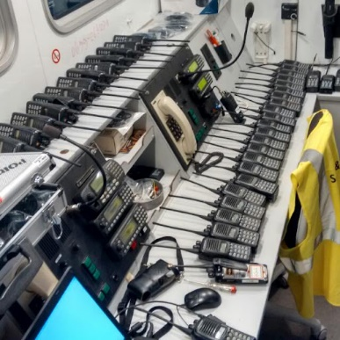
Lesbrief Communicatie III- Hulpmiddelen
Opdracht 1
Lesdoel
Aan het einde van de les kun je uitleggen wat professionele hulpmiddelen zijn en hoe je professionele hulpmiddelen zoals een portofoon, een megafoon en het NATO-alfabet herkent en gebruikt.
Werktijd
1 lesuur
Beoordeling
- kwaliteit en verzorging van de opdracht onvoldoende / voldoende / goed

Opdracht
Je mag de opdrachten alleen of in een tweetal maken.
- Welke hulpmiddelen gebruiken beveiligers om contact met elkaar te hebben tijdens het werken?

____________________________________________________________________

____________________________________________________________________

- a. Wat zijn voordelen van een portofoon in vergeloijking met een mobiele telefoon?
Schrijf twee voorbeelden op.
____________________________________________________________________

____________________________________________________________________
b. En wat is een nadeel?
____________________________________________________________________

- Stel, je bent beveiliger bij een muziekfestival. Je wilt via je portofoon communiceren met je collega Thom, maar je wilt niet dat andere hulpverleners meeluisteren. Hoe kun je dit voorkomen?
____________________________________________________________________
____________________________________________________________________

- In wat voor soort situaties gebruik je een megafoon?
____________________________________________________________________
____________________________________________________________________

- Tussen welke personen/ partijen is de centrale post de schakel?

____________________________________________________________________
____________________________________________________________________
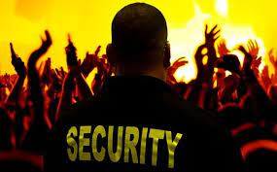

- Stel, je werkt bij de centrale post. Beveiliger Agnes meldt dat er een vechtpartij ontstaan is op een popfestival.

- Welke actie onderneem je?

_________________________________________________________________

_________________________________________________________________

- Wat meld je aan Agnes?
_________________________________________________________________

_________________________________________________________________

- Leg uit waarom de centrale post een belangrijke rol speelt bij de veiligheid van de beveiligers.

- Bespreek je werk met een klasgenoot of een ander tweetal.
- Verbeter je werk waar nodig is.
- Sla je werk op in de map ‘Geüniformeerde Dienstverlening en veiligheid’.

